Муниципальное бюджетное общеобразовательное учреждение
«Айская средняя общеобразовательная школа»

Портфолио
Макарюк Елизаветы Алексеевны,
13.09.2007 г.р.,
за 2018-2023 учебные годы
5-9 классы

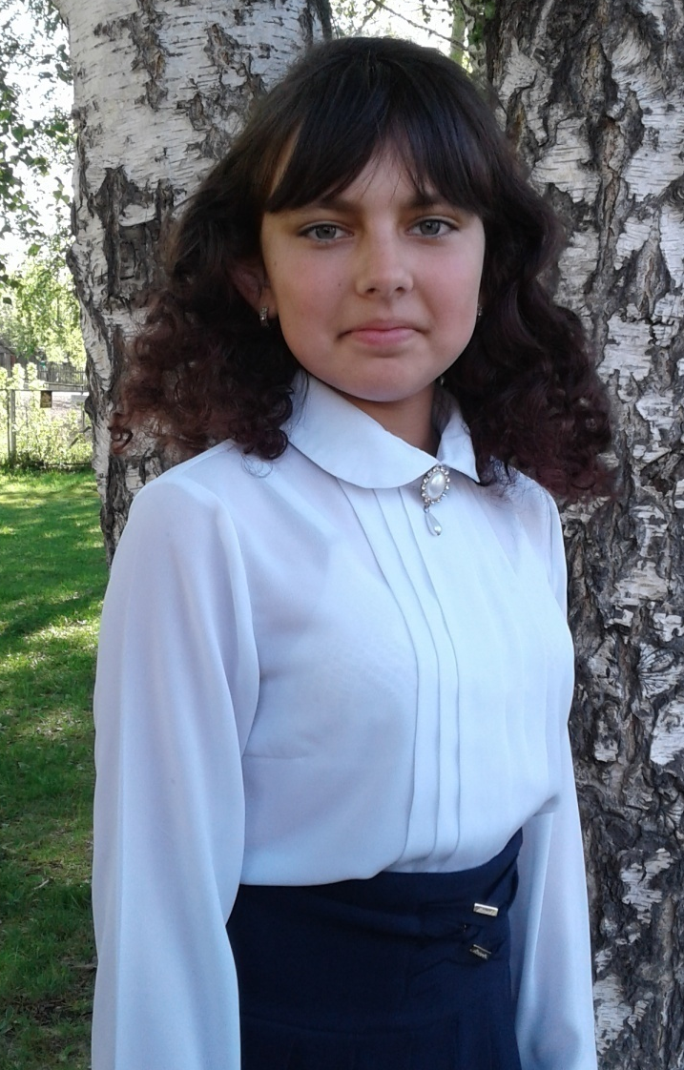
Ая
Макарюк Елизавета Алексеевна, родилась в селе Ая, Алтайского района, Алтайского края, 13 сентября 2007 года.
Моя мама – Макарюк Татьяна Юрьевна.
Мой папа – Макарюк Алексей Алексеевич.
Я веселый и активный человек. Я люблю учиться, но и конечно отдыхать.
Моя жизнь все время в движении, не люблю валяться дома на диване. В свободное от учебы время люблю заниматься легкой атлетикой, летом читать книги, гулять, отдыхать на природе и путешествовать.
Сейчас я ученица 5а класса. Учусь на отлично. Большое внимание уделяю таким предметам, как русский язык, биология, математика, история. Участвую по данным учебным дисциплинам в олимпиадах и конкурсах разного уровня. В свободное время уделяю внимание чтению книг.
Мои планы на будущее:
- закончить школу с золотой медалью;
- после 11 класса получить высшее образование и стать врачом - стоматологом;
- мечтаю в дальнейшем жить и работать в г. Москва;
Моё жизненное кредо: «Идти вперёд, не смотря ни на что!»

Характеристика
ученицы 5 «а» класса МБОУ «Айская СОШ»
Макарюк Елизаветы Алексеевны
13.09.2007 года рождения

Родители: мать – Макарюк Татьяна Юрьевна, оператор АЗС («Лукойл»), отец – Макарюк Алексей Алексеевич, охранник (туристическая база «Лесовичок»).
Лиза в данной школе учится с первого класса. Она позитивная, доброжелательная, очень ответственная, исполнительная, отзывчивая, воспитанная, инициативная, трудолюбивая и творческая личность.
Мотивация к учебе высокая: на протяжении всех лет учится на «отлично», участвует в олимпиадах школьного и районного уровня.
Разносторонняя личность, активно участвует в жизни класса и школы, принимает участие почти во всех мероприятиях, а иногда является инициатором и организатором и идейным вдохновителем. Так, например, в этом учебном году участвовала в следующих мероприятиях: спортивный праздник «Здравствуй школа!»; общешкольный вечер «Добро пожаловать» (принимали 5- классников в ряды республики «Седьмой континент»; «Осенний кросс»; «День урожая»; Новый год; «Хрустальный башмачок». Лиз входит в состав волонтёрского отряда «Седьмой континент». Занимается в сельском ДК в группе «Диво» (вокал).
В классе выполняет обязанности учебного сектора и член инициативной группы.
С одноклассниками общается ровно, доброжелательно, имеет высокий авторитет. Внешне всегда выглядит опрятно, одевается стильно и со вкусом, придерживается классического стиля в одежде, что соответствует школьной форме.

04.05.2019

Директор школы: _________________/С.В. Ольгезер/

Сводная ведомость оценок за
2018-2019 учебный год
ученицы 5 «а» класса МБОУ «Айская СОШ»
Макарюк Елизаветы Алексеевны,
13.09.2007 года рождения

№ п/п | Предмет | Оценка
1. | Русский язык | 5 (отл.)
2. | Литература | 5 (отл.)
3. | Иностранный язык (английский) | 5 (отл.)
4. | Математика | 5 (отл.)
5. | Всеобщая история | 5 (отл.)
6. | Обществознание | 5 (отл.)
7. | География | 5 (отл.)
8. | Биология | 5 (отл.)
9. | Искусство (Музыка) | 5 (отл.)
10. | Технология | 5 (отл.)
11. | Физическая культура | 5 (отл.)
12. | Искусство (ИЗО) | 5 (отл.)
13. | Информатика | 5 (отл.)
14. | Основы духовно – нравственной культуры народов России | 5 (отл.)
 | Итого | 200 баллов

04.05.2019г.

Директор школы: ________________________/С.В. Ольгезер/
Заместитель директора по учебной работе______________/Н.М. Попова/

Сводная ведомость участия в мероприятиях
за 2018-2019 учебный год
Ученицы 5 «а» класса МБОУ «Айская СОШ»
Макарюк Елизаветы Алексеевны,
13.09.2007 года рождения

№п/п | Название | Место | Балл
Международный уровень
1 | Международный дистанционный конкурс «Олимпис 2019 – Весенняя сессия» | Английский язык-диплом III степени  История – участие  Русский язык и литература – диплом I степени  Математика - диплом I степени  Биология и окружающий мир - диплом II степени  География - диплом II степени | 60  55  70  70  65  65
Краевой уровень
1 | «Президентские спортивные состязания 2019» | участие  (команда 5-6 классов) | 30
Муниципальный уровень
1 | Муниципальная олимпиада младших школьников  (2-6 классов) | III место | 10
2 | Математический спринт | II место | 3
Школьный уровень
1 | Муниципальный конкурс детского самостоятельного творчества «Хрустальный башмачок – 2019» | III место
2 | Муниципальный конкурс детского самостоятельного творчества «Хрустальный башмачок – 2019» | I место  (вокальная группа)
3 | Муниципальный конкурс детского самостоятельного творчества «Хрустальный башмачок – 2019» | II место  (хореографический коллектив)
4 | Квест - игра «По маршрутам ПДД», среди учащихся 5-6 классов | II место  (команда)
5 | Предметная неделя гуманитарного цикла, посвящённая «Году добровольца и волонтёра в России» | участие  (грамота за лучший рисунок А. Погорельского «Чёрная курица, или подземные жители»
6 | « Весенняя неделя добра- 2019» | участие  (грамота за активное участие)
7 | «День Урожая-2018» | участие  (грамота за оформление композиции «Ёжик в тумане»)
8 | Неделя истории и обществознания | участие  (грамота за лучший кроссворд)
Итого: |  |  | 428

